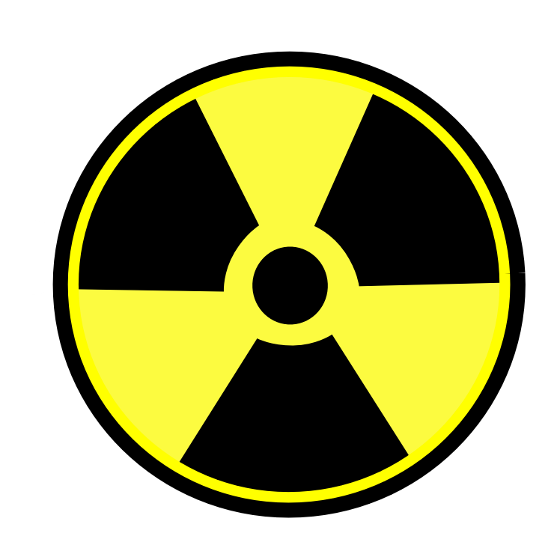

KAZALO

KAZALO 2
1. KAJ JE TO ENERGIJA? 1
1.1. NOTRANJA ENERGIJA 1
1.1.1. JEDRSKA ENERGIJA 1
2. ZAČETKI JEDRSKE ENERGIJE 2
3. JEDRSKE ELEKTRARNE 3
3.1. VRSTE JEDERSKIH ELEKTRARN 3
3.1.1. tlačnovodne 4
3.1.2. vrelne 4
3.1.3. plinske 4
3.1.4. vodno hlajene - grafitno moderirane 4
3.1.5. težkovodne. 5
4. KAKO DELUJEJO JEDRSKE ELEKTRARNE? 5
5. SEVANJE 7
6. PREDNOSTI IN SLABOSTI 8
6.1. RADIOAKTIVNI ODPADKI 9
6.1.1. Nizko-radioaktivni odpadki 9
6.1.2. Srednje-radioaktivni odpadki 9
6.1.3. Visoko-radioaktivni odpadki 9

1. KAJ JE TO ENERGIJA?
Energija je ena osnovnih fizikalnih količin. Je neusmerjena (skalarna) veličina in je povezana s sposobnostjo opravljanja dela in/ali vira toplote. Poimenovanje izhaja iz grškega ἐνέργεια - energeia, "dejavnost", oziroma ἐνεργός – "energos", dejaven, delaven. Po zakonu o ohranitvi energije se skupna energija sistema spremeni natanko za prejeto ali oddano delo ali toploto.

Polno energijo sestavljajo kinetična energija, ki jo ima telo zaradi svojega gibanja, potencialna energija, ki jo ima telo zaradi svoje lege glede na druga telesa, delujoča nanj z gravitacijsko (težnostna potencialna energija) ali električno silo (električna potencialna energija), energija električnega polja, ki jo ima električno polje, energija magnetnega polja, ki jo ima magnetno polje, notranja energija, ki jo ima telo zaradi svojega stanja in lastna energija, ki jo ima telo zaradi svoje lastne mase.

1.1. NOTRANJA ENERGIJA
Notranja energija je energija, ki jo ima telo zaradi svojega stanja. Stanje sistema navadno opredelimo s termodinamskimi spremenljivkami, kot so temperatura, tlak ali prostornina. Posebej enostaven zgled za odvisnost notranje energije od stanja sistema je idealni plin.

Za razliko od kinetične in potencialne energije, ki se nanašata na »zunanje« stanje sistema - ali se telo kot celota giblje, kakšna je lega njegovega masnega središča - k notranji energiji prištevamo prispevke, ki se nanašajo na »notranje« stanje snovi. Taka je po eni strani denimo kinetična energija gradnikov snovi, po drugi pa tudi vrsta prispevkov, ki imajo naravo potencialne energije: energija kemijskih vezi, energija jedrskih vezi ipd.

1.1.1. JEDRSKA ENERGIJA
Jedrska energíja je energija, sproščena pri jedrski reakciji, kot sta razcep jedra in jedrsko zlivanje. Jedrska energija predstavlja temelj delovanja jedrskega reaktorja v jedrski elektrarni, ne-mirnodobna raba jedrske energije pa zajema jedrsko bombo. Vsi obstoječi jedrski reaktorji temeljijo na razcepu težkih jeder, že več desetletij pa potekajo raziskave, namenjene izrabi jedrskega zlivanja v mirnodobne namene.

Mnenja o rabi jedrske energije si nasprotujejo. Po eni strani jo nekateri okoljevarstveniki hvalijo kot izdaten energijski vir, ki ne prispeva k učinku tople grede. Po drugi strani jo drugi okoljevarstveniki kritizirajo zaradi problema jedrskih odpadkov in težkih posledic jedrskih nesreč. Jedrska energija se uporablja tudi za vojaške namene, za atomske bombe.

Jedrsko energijo lahko uporabljamo tudi v radioizotopskem termoelektričnem generatorju, ki namesto s cepitvijo jeder ustvarja toploto s podkritičnim jedrskim razpadom, pri katerem je masa jedrskega goriva veliko manjša od kritične. Takšni generatorji poganjajo vesoljske sonde in nekatere svetilnike, zgrajene v Sovjetski zvezi.
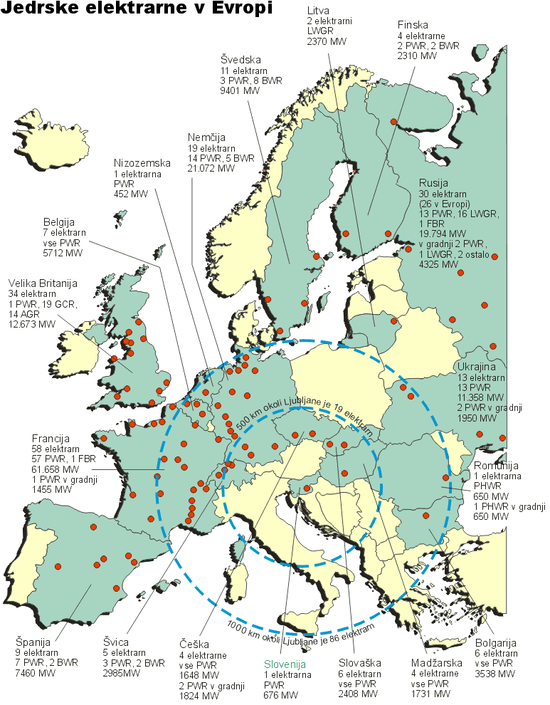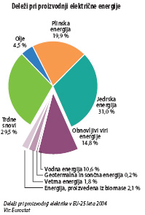

2. ZAČETKI JEDRSKE ENERGIJE

Pred drugo svetovno vojno je nekaj pomembnih raziskav na področju jedrske fizike pripeljalo do odkritja cepitve jeder težkih elementov. Prvo dokazano cepitev je izvedel Otto Hahn v Nemčiji leta 1939.
Politične razmere so od Združenih državah Amerike narekovale izredno intenziven razvoj v smeri jedrskega orožja.

Od sredine dvajsetega stoletja tudi uporabljamo energijo jedrske cepitve. Na začetku njene uporabe jo je spremljalo splošno navdušenje, saj se je obetalo, da bo rešila marsikatero težavo takratnega sveta. Gradili so jedrske elektrarne, ladje na jedrski pogon, projektirali so letala, razmišljali so o vesoljskih ladjah in celo o jedrskih vlakih. Z leti pa se je navdušenje vedno bolj umirjalo, po nekaj resnih nesrečah pa se je marsikje obrnilo tudi v nasprotno smer.
Danes zapletenost tehnologije, predvsem pa strah pred njenimi morebitnimi hudimi posledicami za posameznika, zbujajo dvom in odpor. Vse prevečkrat pozabljamo na vse koristi, ki nam jih te tehnologije prispevajo k življenjskemu standardu.

3. JEDRSKE ELEKTRARNE

Jedrska elektrarna je taka vrsta elektrarne, ki uporablja kot vir energije jedrsko energijo. Sedaj so to izključno elektrarne, ki imajo kot vir energije jedrski reaktor, v katerem poteka cepitev urana ali/in plutonija. Danes jih je na svetu več kot štiristo, proizvedejo pa približno 17 % vse električne energije. Delež jedrske energije v celotni proizvodnji elektrike je v različnih državah različen. Francija, na primer, proizvede celo 75 % elektrike z jedrskimi elektrarnami. V Sloveniji jedrska elektrarna Krško proizvede skoraj 40 % vse elektrike. V Sloveniji je najmočnejša posamezna elektrarna NE Krško(676 Mwe). Med termoelektrarnami je najmočneja TE Šoštanj (683 MWe, kar pa je vsota moči večih TE na isti lokaciji). Med hidroelektrarnami je najmočnejša HE Zlatoličje (141 Mwe) na Dravi. Izkoristek krške nuklearke je 35 %: slaba dva gigavata termične moči, torej moči reaktorja, se pretvorita v slabih 700 MW električne, kar bi zadostovalo za štirideset odstotkov slovenskih potreb. A ker gresta dve petini na Hrvaško, se ustavimo pri 24 %.

V prihodnosti (kdaj, je težko napovedati) se jim bodo pridružile tudi elektrarne, kjer bo vir energije zlivanje lahkih jeder v fuzijskem reaktorju.

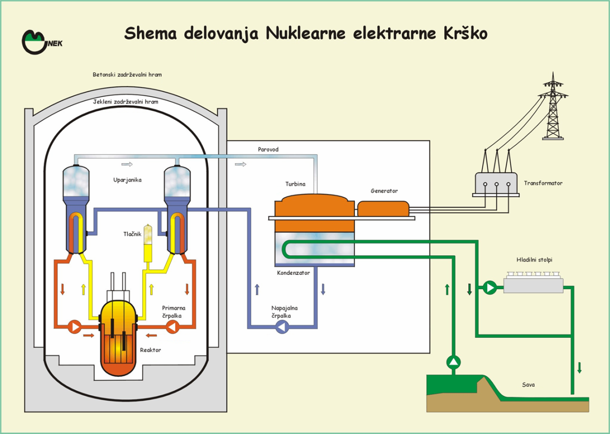

3.1. VRSTE JEDERSKIH ELEKTRARN
Jedrske elektrarne se razlikujejo predvsem po tipu reaktorja, ki je njihov najpomembnejši del. Tako poznamo naslednje glavne vrste jedrskih elektrarn:
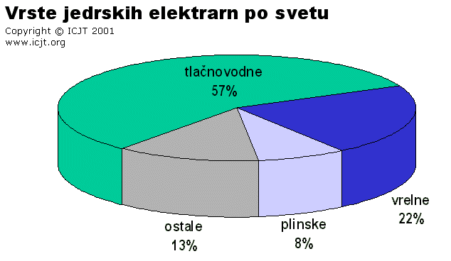

3.1.1. tlačnovodne (PWR - Pressurized Water Reactor)
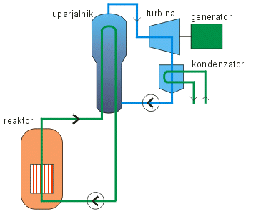

3.1.2. vrelne (BWR - Boiling Water Reactor)
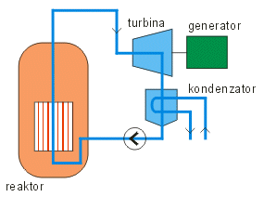

3.1.3. plinske (GCR - Gas Cooled Reactor in AGR - Advanced Gas Cooled Reactor),
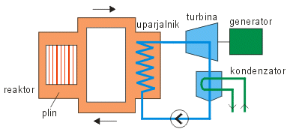

3.1.4. vodno hlajene - grafitno moderirane (LWGR - Light Water Cooled Graphite Moderated Reactor)
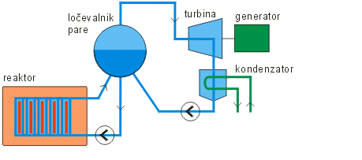

3.1.5. težkovodne (PHWR - Pressurized Heavy Water Moderated Reactor).

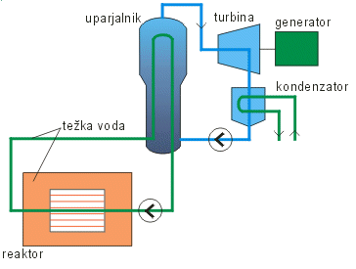

4. KAKO DELUJEJO JEDRSKE ELEKTRARNE?
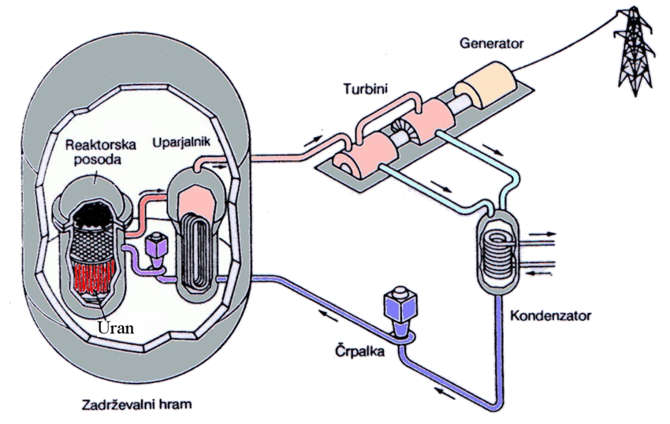Gorivo v obliki tabletk se zloži najprej v gorivne palice, te pa v večje snope - gorivne elemente. Za referenco si bomo od zdaj naprej sposojali našo elektrarno Krško, da bo bolj domače: tu gre v en gorivni element 235 palic premera 9,5 mm in dolžine 3,85 m. V reaktor nato postavimo 121 takih elementov. Vir energije torej imamo, kako ga spremenimo v elektrone? Kot vidimo, je jedrsko gorivo v reaktor razporejeno v nekakšni mreži palic, da omogočimo čim boljši pretok hladila med njimi. Energijo, ki se sprosti pri cepitvah, je namreč treba vseskozi odvajati, kar je obenem način, da jo pripeljemo do generatorjev in jo pretvorimo v elektriko. Hladilo, ki se pretaka po tako imenovanem primarnem krogu, je v Krškem kar prečiščena voda pod pritiskom 154 barov, da pri okoli 300 stopinjah Celzija ne zavre. Vodijo jo skozi uparjalnika - tisti ogromni posodi, ki so ju pred leti prevažali po naših cestah - kjer se njena toplota prenese na vodo v sekundarnem krogu, da se ta upari. Šele to poganja turbino z električnim generatorjem.
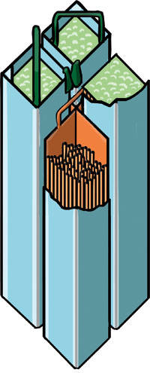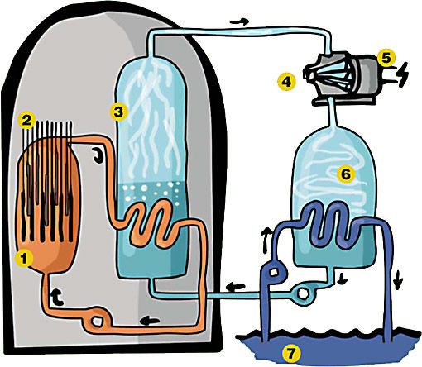
Slika 1 Slika 2

Slika 1: Male cevke so gorivne palice, visoki kvadri gorivni elementi, med slednjimi pa ždi ploščata kontrolna palica.

Slika 2: V reaktorju (1), kjer ždi jedrsko gorivo pod nadzorom kontrolnih palic (2), se hladilo segreva in šiba po primarnem krogu v uparjalnik (3). Tamkaj upari vodo sekundarnega kroga, po katerem se para vodi na turbino (4), ta pa poganja generator (5) in prideluje škrate elektrone. Para se naposled utekočini v kondenzatorju (6) s pomočjo hladne vode terciarnega kroga (7).

Paro iz turbin zopet utekočini mrzla voda v terciarnem krogu, ki je kar kaka reka, recimo Sava. Naslednja pomembna komponenta reaktorja je moderator. Nevtroni, ki poletijo iz cepitev, so namreč za sprožanje novih v sosednjih atomih prehitri in jih je treba upočasniti. Moderator nevtrone s trki ob svoje atome upočasni na tako imenovano termalno raven, ko jih lahko jedra U235 brez problema zapnejo in se reakcija nadaljuje. V Krškem je moderator kar reaktorsko hladilo - voda. Z moderiranjem nevtronov oziroma sploh nadzorom njihovega premikanja okoli se verižna reakcija v splošnem uravnava. Manj termičnih nevtronov pomeni manj nadaljnega sprožanja razcepov in obratno. Moderator je torej za nemoteno delovanje zelo pomemben, ni pa osamljen. Če je treba, lahko v reaktor spustijo kontrolne palice iz snovi, ki nevtrone kar posrkajo (bor, kadmij), da se na ta način reakcija ustavi.

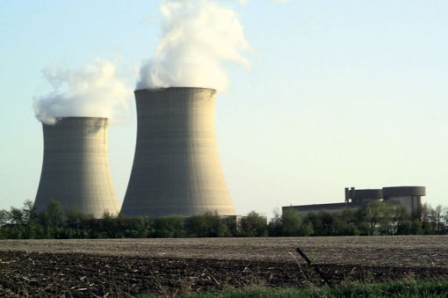
Z vrha hladilnih stolpov se ne vali dim, temveč topla para.

5. SEVANJE

Radioaktivnost je del našega okolja. Človek je od nekdaj v stiku z naravnim sevanjem kozmičnih žarkov, radioaktivnih snovi iz tal, iz gradbenih materialov ter iz snovi, ki jih vsak dan vnaša v svoje telo kot hrano ali pijačo.
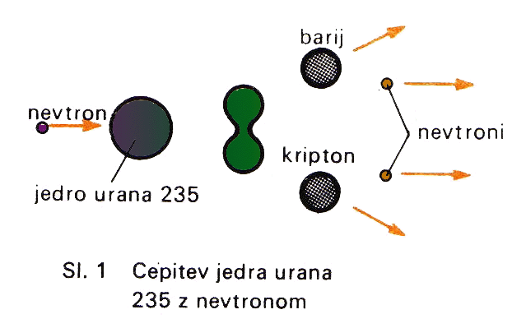
Je naravni pojav, ki izvira iz jedra atoma. Jedra atomov so sestavljena iz protonov (delcev s pozitivnim nabojem) in nevtronov (delcev brez naboja). Če število protonov in nevtronov v jedru ni v pravem razmerju ali ima jedro višek energije, potem je takšno jedro radioaktivno.

Radioaktivnost je lastnost nekaterih atomov, da se njihova jedra spontano spremenijo "razpadejo", pri čemer nastajajo nova jedra in sproščena energija. Sproščena energija potuje skozi prostor v obliki valovanja ali delcev. Temu rečemo radioaktivno sevanje.

Jedra razpadajo na različne načine, zato obstajajo različne vrste radioaktivnega sevanja:
- Alfa: iz radioaktivnih jeder odletijo delci alfa – jedra helija – 2 protona in 2 nevrona.
- Beta: iz radioaktivnih jeder odletijo delci beta – elektroni.
- Gama: gama razpad ponavadi sledi alfa ali beta razpadu, ko novonastalo jedro odda odvečno energijo v obliki elektromagnetnega valovanja – fotona.

6. PREDNOSTI IN SLABOSTI

Največja prednost jedrskih elektrarn je, da proizvajajo velike količine električne energije po nizki ceni, ob tem pa v ozračje ne izpuščajo ogljikovega dioksida ali drugih toplogrednih plinov, ki povzročajo globalno ogrevanje. Možnost jedrskih nesreč s hudimi posledicami v sodobnih jedrskih elektrarna je zelo majhna.

Slaba stran so radioaktivni odpadki. Količina je v primerjavi s proizvedeno energijo izredno majhna, vendar v več državah javnost zaradi njih zavrača jedrsko energijo. Radioaktivni odpadki ob pravilnem odlaganju niso nevarni in jih je količinsko zelo malo: za celo življenjsko dobo take elektrarne, kot jo imamo v Krškem, bi jih lahko spravili v odlagališče, ki ima prostornino kot nekaj plavalnih bazenov. Med glavne slabosti jedrske energije lahko štejemo tudi dolgotrajno gradnjo in visoko ceno investicije.
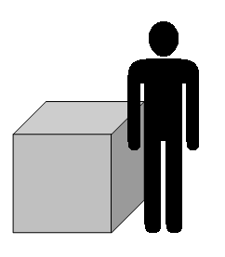
Prikaz celotne letne porabe jedrskega goriva (siva kocka) v jedrski elektrarni.

Jedrska energija je sporen vir energije zaradi nekaterih spremljajočih učinkov, dosedanjih nesreč in političnih okoliščin. Množično nasprotovanje jedrski energiji je v nekaterih državah privedlo do prepovedi obratovanja že zgrajenih jedrskih elektrarn (Avstrija, Italija) oziroma političnih dogovorov ali zakonov za pospešeno zapiranje obstoječih jedrskih elektrarn (JE) in prepoved gradnje novih JE (Nemčija, Švedska). Jedrska energija je bila v nemilosti javnosti po jedrskih nesrečah na Otoku treh milj v ZDA leta 1979 in Černobilu v Ukrajini leta 1986. Jedrska energija postaja ponovno bolj sprejemljiva zaradi energetske stiske, ki jo povzroča čedalje manjše pridobivanja nafte, omejene in delno usihajoče zaloge zemeljskega plina, ter zaradi želje po zmanjšanju izpustov toplogrednih plinov.

Sporni so naslednji vidiki jedrske energije:
- Ravnanje z jedrskimi gorivi
- Rudarjenje
- Predelava
- Skladiščenje visoko radioaktivnih odpadkov

- Gospodarnost
- Stroški izgradnje
- Obratovalni stroški
- Subvencije za razvoj jedrske energije
- Tveganja
- Nesreč ali napadov na jedrske objekte
- Izpustov v zrak in vodo
- Neposrednih zdravstvenih učinkov na prebivalce v okolici JE
- Širjenje jedrskega orožja
- Povezanost z vojaškimi jedrskimi programi

6.1. RADIOAKTIVNI ODPADKI

6.1.1. Nizko-radioaktivni odpadki
So razne zaščitne obleke, orodja, pripomočki in druge stvari, ki so bile izpostavljene radioaktivnemu sevanju. Zaprejo jih v kovinske sode in stisnejo, da se zmanjša prostornina.

Nastanejo v:
- medicini
- industriji
- laboratorijih
- pri vzdrževanju v JE

6.1.2. Srednje-radioaktivni odpadki
So večinoma čistilni filtri in ostanki filtrov iz jedrskih elektrarn, radioaktivne usedline, gošče in kovinski ostanki. Shranijo jih v kovinske sode in te potem zalijejo z betonom.

6.1.3. Visoko-radioaktivni odpadki
Visoko radioaktivni odpadki so izrabljeno gorivo iz jedrskih elektrarn ali ostanki po njegovi predelavi.
Enkrat letno prestavijo gorivo (v NE Krško približno 24 ton) iz reaktorja v bazen za izrabljeno gorivo. Izrabljeno gorivo lahko čaka več let tudi v suhih zabojnikih. V posebnih tovarnah lahko ločijo še koristne snovi od odpadkov. Slednje pretvorijo v stekleno snov, ki jo spravijo v posebnih prehodnih skladiščih.

Končno odlaganje visoko radioaktivnih odpadkov se zaradi gospodarskih in političnih razlogov še nikjer ne izvaja. Z njim bodo začeli po letu 2010.

